BÀI TẬP ÔN TOÁN – TUẦN 22
A. TRẮC NGHIỆM:
- Kết quả của phép tính 20 : 2 là
a/ 10 b/ 6 c/ 9 d/ 8
- Kết quả của phép tính 4 x 7 là
a/ 32 b/ 21 c/ 28 d/ 27
- Tích của 3 và 7 là
a/ 22 b/ 24 c/ 21 d/ 25
- $\frac{1}{2}$ số hình vuông trong hình bên

a/ 2 hình vuông
b/ 4 hình vuông
c/ 6 hình vuông

d/ 8 hình vuông

Chọn câu trả lời đúng
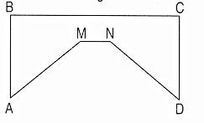

A. Độ dài đường gấp khúc ABCD bằng độ dài đường gấp khúc AMND.
B. Độ dài đường gấp khúc ABCD lớn hơn độ dài đường gấp khúc AMND.
C. Độ dài đường gấp khúc ABCD bé hơn độ dài đường gấp khúc AMND.

6. Đúng ghi Đ, sai ghi S:
a) 2 x 7 + 3 = 15 + 3 = 18 ….
b) 4 x 7 – 2 = 28 – 2 = 26 ….
b) 3 x 9 + 3 = 27 + 3 = 30 ….
d) 4 x 7 – 2 = 4 x 5 = 20 ….

7. kết quả của phép tính 8 : 2 là
a/ 3 b/ 4 c/ 5 d/ 6
8. Đã tô $\frac{1}{2}$ hình nào?
B
A

9. Đúng ghi Đ, sai ghi S:
a/ 3 x 5 = 17……
b/ 8 : 2 = 4…..
c/ 6 : 2 = 4…..
d/ 4 x 9 = 36 ……
B. TỰ LUẬN:
Bài 1: Tính
4cm x 2 = … 12cm : 2 = … 4cm x 6 = … 4cm x 5 + 4cm = …
2dm x 7 = … 20kg : 2 = … 3kg x 8 = … 2kg x 8 - 5kg = …

Bài 2:
Tính độ dài đường gấp khúc ABCD.

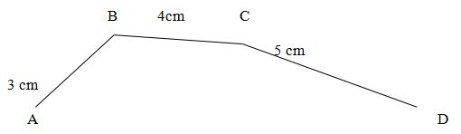
Bài giải
………………………………………………
………………………………………………
………………………………………………
Bài 3: Tính độ dài đường gấp khúc MNPQR bằng cách thuận tiện nhất.

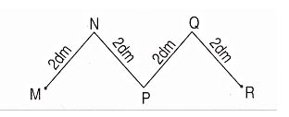
Bài giải
………………………………………………
………………………………………………
………………………………………………

Bài 4. Một người nuôi 16 con thỏ, chúng được chia đều vào 2 chuồng . Hỏi mỗi chuồng có mấy con thỏ?
Bài giải
…………………………………………………
…………………………………………………
…………………………………………………

Bài 5: Hãy khoanh tròn vào $\frac{1}{2}$ số ngôi sao có trong hình

